这个是逆战1一开始使用的卡牌~  
可以看出，人物五官简单，上色块化明显，这是非常显著的复古风格。  
简单来说，逆战1一开始是贯彻了美术上的复古风格的。  
后来，出现了很多色泽鲜亮，显然脱离这个风格的卡牌？为什么？  
推测，是因为市场需求。  
也就是说，玩家更喜欢色泽亮丽、外观要么萌要么帅的角色卡牌，要不然为啥不沿袭原来一贯的复古风格下去呢？  
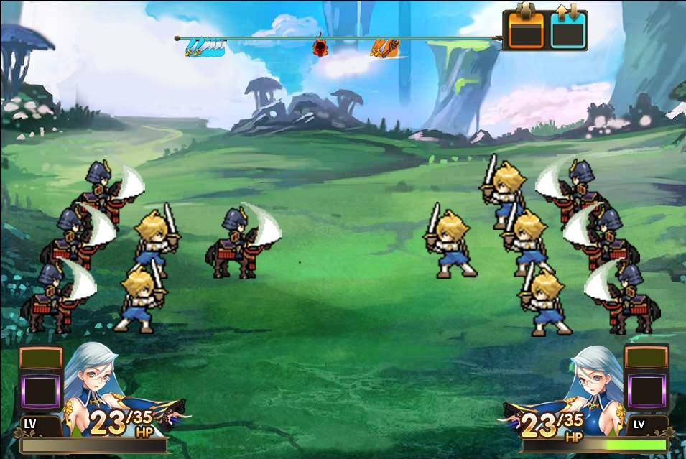  
接下来，就是这个了~  
我们可以发现，其中人物是像素复古风格，  
人物肖像是萌系风格，  
界面是手游一贯的简约风格，那么这说明什么？  
制作组没有仔细统筹过美术风格。  
简答来说，就是一堆风格不搭边的东西凑在一起。  
这种现象，在中国被称为”山寨“。  
于是最终得出的结论是：  
1、人物可以使用复古风，但制作组需要统筹总体风格，让背景界面人物形象一样是复古风，达到美术风格的统一。  
2、美术风格使用复古风进行统筹，有可能在市场上受众不是那么多。逆战1之所以后期要出那么多萌系卡牌来颠覆原有的卡牌风格，就是这个原因。  
再简单一点：  
1、复古可以，但是要在风格上统一。  
2、复古风不一定那么有市场，请做好变成小众游戏的心理准备。  
反正偶就是一脑残剧情策划，啥系统不懂，啥市场不懂~TvT  
凭着打字速度乱敲了这么多，各位就当笑话，看看就算了吧~